LAPORAN RESMI PRAKTIKUM STRUCT

(nama)
(nrp)
1 D4 IT A

- Untuk setiap listing proram ambil capture outputnya
  - Menentukan nilai integer positif atau negatif
- LISTING
int main()
{
int dollar, rupiah, kurs=11090;

printf("\ ==Soal Nomor 1== \n\n");
printf("App Mata Uang Asing\n");
printf("Masaukan Mata Uang $ ");
scanf("%d", &dollar);
rupiah = dollar*kurs;
printf("Nominal Uang Rupiah Rp %d\n", rupiah);
}

- OUTPUT
\

  - MENGINPUTKAN BILANGAN YANG TERMASUK BILANGAN GANJIL DAN GENAP
- LISTING
int main()
{
printf("\ ==Soal Nomor 2== \n\n");
printf("Aplikasi Tukar Uang\n");
int In_Uang, Ratusan, Lima_Puluh, Dua_Puluh, Sepuluhan, Lima, Dua, Satu, Sisa_Uang;
printf("Masukkan Nominal Uang = ");
scanf("%d", &In_Uang);

Ratusan = In_Uang / 100000;
Sisa_Uang = In_Uang - Ratusan * 100000;

Lima_Puluh = Sisa_Uang / 50000;
Sisa_Uang = Sisa_Uang - Lima_Puluh * 50000;

Dua_Puluh = Sisa_Uang / 20000;
Sisa_Uang = Sisa_Uang - Dua_Puluh * 20000;

Sepuluhan = Sisa_Uang / 10000;
Sisa_Uang = Sisa_Uang - Sepuluhan * 10000;

Lima = Sisa_Uang / 5000;
Sisa_Uang = Sisa_Uang - Lima * 5000;

Dua = Sisa_Uang / 2000;
Sisa_Uang = Sisa_Uang - Dua * 2000;

Satu = Sisa_Uang / 1000;
Sisa_Uang = Sisa_Uang - Satu * 1000;

printf("Ratusan %d\n", Ratusan);
printf("Lima Puluhan %d\n", Lima_Puluh);
printf("Dua Puluhan %d\n", Dua_Puluh);
printf("Sepuluhan %d\n", Sepuluhan);
printf("Lima Ribuan %d\n", Lima);
printf("Dua Ribuan %d\n", Dua);
printf("Seribuan %d\n", Satu);
}

- OUTPUT

  - PROGRAM POTONGAN HARGA YANG DITERIMA PEMBELI
- LISTING

int main()
{
float a , diskon = 0.0f;

printf("total belanja anda = ");
scanf("%f", &a);

if (a>=100000){
puts("selamat anda berhak mendapat diskon");
a= a*0.95;}
else{
puts("maaf anda belum mendapat diskon");
puts("silahkan belanja kembali");
}

printf("total pembelian anda adalah Rp%8.2f\n", a);

return 0;
}

- OUTPUT

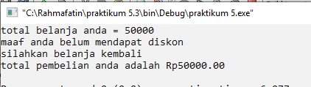

  - PROGRAM DUA INPUTAN SALING KELIPATAN
- LISTING

int main()
{
int bil1,bil2;

printf("masukkan dua bilangan dengan bilangan pertama lebih besar dari bilangan kedua \n");
printf("bil1 =");
scanf("%d", &bil1);
fflush(stdin);
printf("bil2=");
scanf("%d",&bil2);

if(bil1%bil2 == 0)
printf("maka bilangan pertama merupakan kelipatan persekutuan bilangan kedua");

else
printf("bilangan pertama bukan kelipatan bilangan kedua");
return 0;
}

- OUTPUT
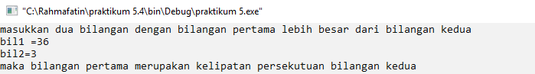

  - MENAMPILKAN HASIL BAGI DUA BILANGAN INPUTAN DENGAN KETELITIAN 3 DESIMAL
- LISTING
int main()
{
int bil1,bil2;
float a;

printf("masukkan dua buah nilai\n");
printf("bil1=");
scanf("%d",&bil1);
fflush(stdin);
printf("bil2= ");
scanf("%d",&bil2);

if(bil2==0)
printf("division by zero");

else
a = bil1/bil2;
printf("hasil bagi kedua bilangan %0.3f",a);
return 0;}
}

- OUTPUT
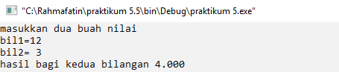

- KESIMPULAN
Fungsi if else digunakan ketika program yang diinginkan memiliki dua kemungkinan. Yaitu true of false yang biasa disebut dengan kondisi. Kondisi yang bernilai benar biasa dimasukkan ke daalam fungsi if. Dan jika kondisi dalam if bernilai salah maka program akan otomatis menjalankan fungsi else. Dan ketika kondisi bernilai benar serta perintah yang harus dijalankan lebih dari 1 maka harus menambhakan kurung kurawal sebagai batas if dan else.

- PROGRAM UNTUK MENGHITUNG NILAI ABSOLUT DARI SUATU BILANGAN
- LISTING
int main()
{
int a,b;
printf("menghitung nilai absolut dari sebuah bilangan \n");
printf("masukkan sebuah nilai =");
scanf("%d",&a);

if (a<0)
b = a*-1;
else if (a>0)
b = a;

printf("nilai absolut dari bilangan tersebut adalah %d", b);
return 0;
}

- OUTPUT
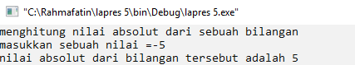

- OUTPUT DARI FLOW CHART PERTAMA JIKA YANG DIINPUTKAN ADALAH BIL=10; BIL=-10; BIL=0
- PROGRAM DARI FLOW CHART
int main()
{
int a;
printf("MASUKKAN BILANGAN = ");
scanf("%d",&a);
if (a>0)
puts("kategori A");
else
puts("stop");
printf("stop");
return 0;
}

- OUTPUT
INPUT 10 INPUT -10
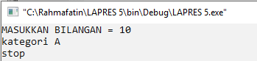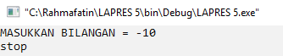

INPUT 0
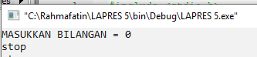

- OUTPUT DARI FLOW CHART KEDUA JIKA YANG DIINPUTKAN ADALAH BIL=10; BIL=-10; BIL=0
- PROGRAM DARI FLOWCHART
int main()
{
int a;
printf("MASUKKAN BILANGAN = ");
scanf("%d",&a);
if (a>0)
puts("kategori A");
else
puts("kategori B");
printf("stop");
return 0;
}

- OUTPUT
INPUT 10 INPUT -10
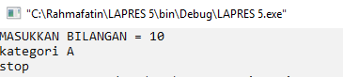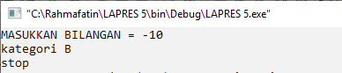

INPUT 0
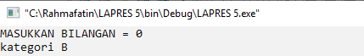

- OUTPUT DARI FLOW CHART KETIGA JIKA YANG DIINPUTKAN ADALAH BIL=10; BIL=-10; BIL=0
int main()
{
int a;
printf("MASUKKAN BILANGAN = ");
scanf("%d",&a);
if (a<0)
puts("kategori B");
else
puts("kategori A");
printf("stop");
return 0;
}
- PROGRAM DARI FLOWCHART

- OUTPUT
INPUT 10 INPUT -10
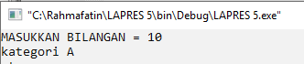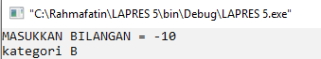

INPUT 0
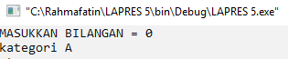

- SOAL TAMBAHAN
  - MENENTUKAN WUJUD BENDA DALAM INPUTAN SUHU / TEMPERATUR
- LISTING

int main()
{
int a;

printf("tes kondisi temperatur berdasarkan suhu\n");
printf("masukkan suhu daerah anda :");
scanf("%d",&a);

if (a<=0)
printf("freezing weather");
else if (a>=0 && a<=10)
printf("very cold weather");
else if (a>=10 && a<=20)
printf("cold weather");
else if (a>=20 && a<=30)
printf("normal temperature");

else if (a>=30 && a<=40)
printf("its hot");

else if (a>=40)
printf("its very hot");

return 0;
}

- OUTPUT
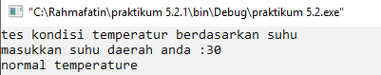

  - MENENTUKAN LETAK TITIK DALAM KUADRAN
- LISTING
int main()
{
int x,y;

printf("letak titik dalam kuadran\n");
printf("masukkan titik x:");
scanf("%d",&x);
fflush(stdin);
printf("masukkan titik y:");
scanf("%d",&y);

if (x>0 && y>0)
printf("kuadran 1");
else if (x<0 && y>0)
printf("kuadran 2");
else if (x<0 && y <0)
printf("kuadran 3");
else if (x>0 && y<0)
printf("kuadran 4");
else if (x==00 && y==0)
printf("tepat ditengah");
return 0;
}

- OUTPUT
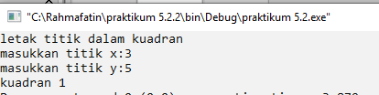

  - MENENTUKAN KELULUSAN DAN PILIHAN PELAJARAN YANG DIIKUTI
- LISTING
int main()
{
int a,b=1,c=2,d=3,x;
printf("nilai minimum supaya lulus = 70\n");
printf("masukkan nilai anda :");
scanf("%d",&a);
fflush(stdin);

if (a>= 70)
puts("selamat anda LULUS");
else
puts("maaf anda BELUM LULUS");

printf("pelajaran apa yang ingin anda ikuti :\n");
printf("%d pemrograman android\n", b);
printf("%d pemrograman web\n",c);
printf("%d pemrograman game\n",d);
printf("masukkan nomor pilihan anda :");
scanf("%d",&x);

if (x == b)
printf("pemrograman android");
else if (x== c)
printf("pemrograman web");
else if (x==d)
printf("pemrograman game");
return 0;
}

- OUTPUT
